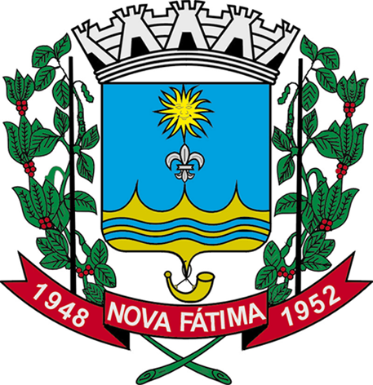SECRETARIA DE EDUCAÇÃO DO MUNICÍPIO DE NOVA FÁTIMA/PR
Rua Antônio Grandi Gatti, s/n (Biblioteca Cidadã) – Fone: (43) 3552-1990
CEP: 86.310-000 e-mail: educacaonovafatima21@gmail.com

CONVOCAÇÃO Nº 001/2025
Processo Seletivo Simplificado – Edital 01/2024

Estão convocados os candidatos aprovados neste processo seletivo, que optaram pelo estágio na área de MAGISTÉRIO e PEDAGOGIA. Devem comparecer na Secretaria Municipal de Educação, Rua Antônio Grandis Gatti,s/nº (Prédio da Biblioteca Cidadã) em até 3 (três) dias uteis contados a partir desta convocação, munidos dos documentos listados no ITEM 11.3 do Edital deste Processo Seletivo para que seja tomadas as devidas providencias de contratação e orientados ao estágio.
O Candidato que não comparecer no prazo estipulado será inabilitado neste processo seletivo.
PEDAGOGIA
- DAYELE CRISTINA FRANCISCO BRAIDE
- BRUNA BUSQUIM BIAGGI
- CARLA GABRIELA DE OLIVEIRA QUEIROZ
- RAYANNA LÉTICIA ALVES CAPELINI
- BIANCA DE ALMEIDA LIMA
- CRISTINA LOPES
MAGISTÉRIO
- GABRIEL MARÇAL DA SILVA
- MARIA EDUARDA DA SILVA PEDRO
- RAFAELA DA COSTA MESSIAS

Nova Fátima, 21 de março de 2025

Renata Montenegro Balan Xavier
Prefeita Municipal

